Nr sprawy: ZP.271.9.2020 Załącznik nr 2.2
FORMULARZ CENOWY
Część 2 – materiały papiernicze/biurowe

L.p. | Przedmiot zamówienia | Charakterystyka przedmiotu  (minimalne parametry sprzętu wymagane przez Zamawiającego) | Ilość  sztuka | Wartość netto
1. | Zestaw piśmienniczy z herbem Miasta Suwałk | - zestaw: aluminiowy długopis, pióro kulkowe,  - chromowane dodatki,  - etui: ekoskóra,  - pakowane w pudełko upominkowe,  - długopis - str. 1 (45x6 mm), długopis - str. 2 (45x6 mm), pióro - str. 1 (45x6 mm), pióro - str. 2 (45x6 mm), etui (50x20 mm), na pudełku (80x40 mm),  - wymiary produktu: 150.0 x 45.0 x 22.0,  - etui oznakowane herbem Miasta Suwałk,  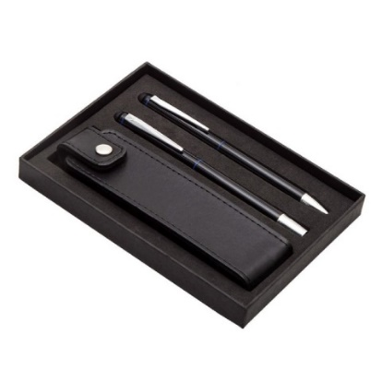  (fotografia poglądowa) | 200
2. | Długopis z logo „Pogodne Suwałki” | - kolor: biały,  - materiał: plastik, metal,  - gumowe wykończenie, srebrne elementy,  - wymiary: średnica 1,3 x 13,6 cm,  - znakowanie w kolorze logo „Pogodne Suwałki”,  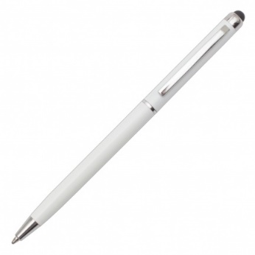  (fotografia poglądowa) | 1000
3. | Notatnik z logo „Pogodne Suwałki” | - okładka wykonana z błyszczącego sztucznego tworzywa,  - między tekturą a okładką gąbka introligatorska,  - kolor biały,  - 80 kartek w kratkę o gramaturze 70 g/m2,  - papier kremowy chamois,  - wymiary notatnika: 90x140x14,  - znakowanie: przód tłoczenie logo „Pogodne Suwałki”, tył tłoczenie: Urząd Miejski w Suwałkach, ul. A. Mickiewicza 1, 16-400 Suwałki,  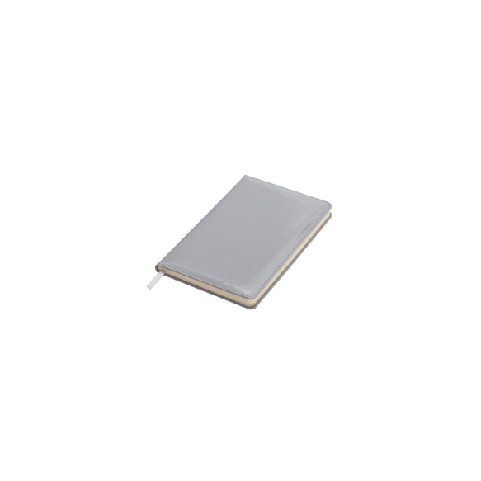  (fotografia poglądowa) | 300
4. | Notes z logo „Pogodne Suwałki” | - notes klejony z okładką,  - wymiary: 21 cm x 29,5 cm,  - okładka: kreda mat 170 g, wnętrze offset 90 g,  - ilość stron z okładką: 51,  - kształt narożników: prostokątne,  - znakowanie w kolorze logo „Pogodne Suwałki”, | 500
5. | Zestaw kredek w kartonowym pudełku z logo „Pogodne Suwałki” | - 12 kredek,  - materiał: drewno,  - wysokość 18 cm,  - znakowanie w czerni logo „Pogodne Suwałki”, | 300
6. | Kolorowanka z logo „Pogodne Suwałki” | - kolorowanka,  - 30 stron w tekturowej okładce z rączką,  - w środku 6 kredek, temperówka, gumka,  - wymiary: 21 x 20,5 x 1 (cm),  - znakowanie w czerni logo „Pogodne Suwałki”  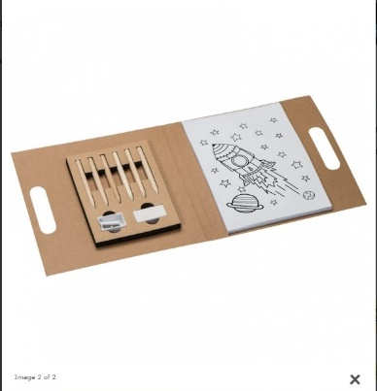  (fotografia poglądowa) | 300
Razem netto
Podatek VAT
Razem brutto

………………………………….
Podpis Wykonawcy

